

**KOLEGIUM INFORMATYKI STOSOWANEJ**

**Kierunek: INFORMATYKA**

Adrian Sokołowski

Nr albumu: 64205

***Temat: Aplikacja mobilna do obsługi zakupionych biletów w kinie***

Prowadzący przedmiot: mgr. inż. Michał Wroński

**PRACA ZALICZENIOWA**

**Rzeszów 2022**

**Spis treści**

1 Opis założeń 3

2 Specyfikacja wymagań 3

2.1 Wymagania funkcjonalne 3

2.2 Wymagania niefunkcjonalne 3

3 Diagram przypadków użycia 4

4 Harmonogram realizacji projektu 4

5 Opis techniczny projektu 5

6 Prezentacja warstwy użytkowej 7

7 Literatura 9

# Opis założeń

W dzisiejszych czasach każdy z nas raz na jakiś czas bywa w kinie bywają osoby. Aplikacja ma pomagać klientom kina, którzy już zakupili bilet elektronicznie. Aplikacje można okazać pracownikowi kina oraz poprzez nią wiemy dokładnie, które miejsce mamy zająć w sali kinowej. Dzięki temu nie trzeba pamiętać o tym aby wydrukować bilet przed przyjazdem do kina. Wszystko mamy w telefonie, który w dzisiejszych czasach jest naszą prawą ręką.

# Specyfikacja wymagań

## Wymagania funkcjonalne

* Użytkownik ma dostęp do zakupionych biletów
* Użytkownik ma dostęp do zakupu biletu
* Użytkownik ma dostęp do podglądu godziny oraz daty rozpoczęcia seansu
* Użytkownik ma dostęp do podglądu wolnych miejsc w kinie

## Wymagania niefunkcjonalne

* Aplikacja jest przyjazna dla użytkownika i łatwa w użyciu
* Aplikacja mobilna na systemy Android
* Aplikacja jest możliwa do zainstalowania na System Android od 5.0+
* Aplikacja korzysta z korzysta z Xamarin.Forms oraz SkiaSharp.Views.Forms

# Diagram przypadków użycia

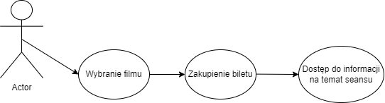

Rysunek Diagram przypadków użycia

# Harmonogram realizacji projektu

Rysunek Harmonogram realizacji wykresu projektu

# Opis techniczny projektu

* Aplikacja została napisana w C# za pomocą programu Visual Studio.
* Urządzenie z systemem Android Pixel 2 Pie 9.0 – AP

Program składa się z następujących plików:

MainPage.xaml – znajduję się w nim strona startowa w której jest opisany kolor strony początkowej. Wpisany jest tytuł widoczny u samej góry ekranu „Helios” oraz informację na temat biletów. W momencie gdy użytkownik nie posiada żadnego zakupionego biletu to widoczny jest komunikat „Nie znaleziono biletu”. Jeżeli użytkownik ma zakupione bilety widoczny jest komunikat „Twoje bilety” oraz pokazane są filmy z miniaturą na które użytkownik posiada bilety informację na temat zakupionych biletów pobierana jest z „public Ticket SelectedTicket” Użytkownik poprzez może przewijać listę zakupionych biletów oraz wchodzić poprzez „dotknięcie” miniatury w odpowiedni wybrany film. W którym są widoczne dalsze informację na temat seansu. Wielkość czcionki została ustawiona na „40” aby intefejs był przejrzysty oraz ustawiony jest rodzaj czcionki „Bold” aby interfejs był spójny graficznie.

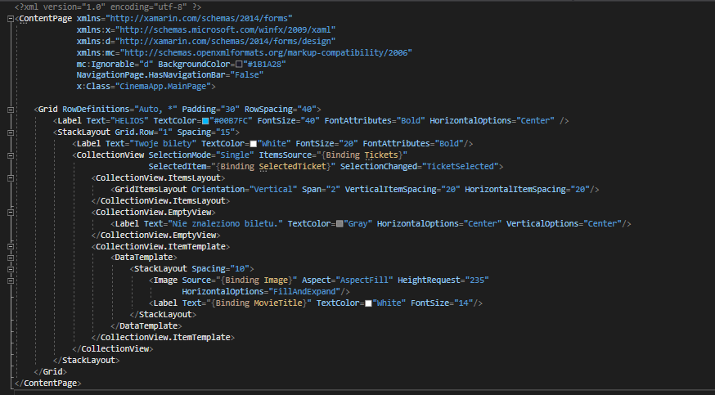

Rysunek MainPage.xaml

MainPage.xaml.cs – w tym pliku zaimplementowane są informację na temat biletów zakupionych przez użytkownika aplikacji. Wypisane są tytuły filmów oraz zaimplementowane zdjęcia, czas w którym odbywa się seans oraz miejsce, które zakupił użytkownik.

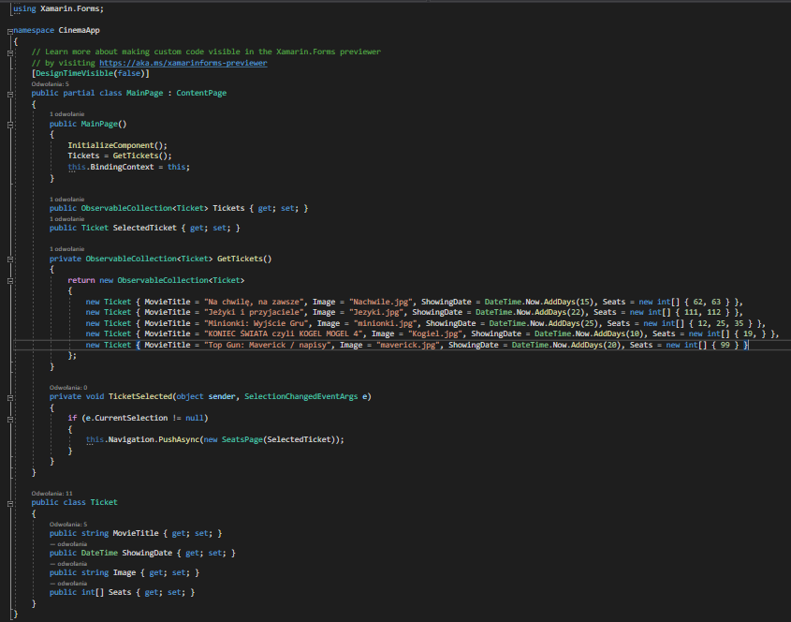

Rysunek MainPage.xaml.cs

SeatsPage.xaml / SeatsPage.xaml.cs– W tych plikach znajduje się kod programowania całego wyglądu strony w momencie gdy użytkownik otworzy informację na temat filmu, który zakupił. Ustawienie elementów na całej stronie.

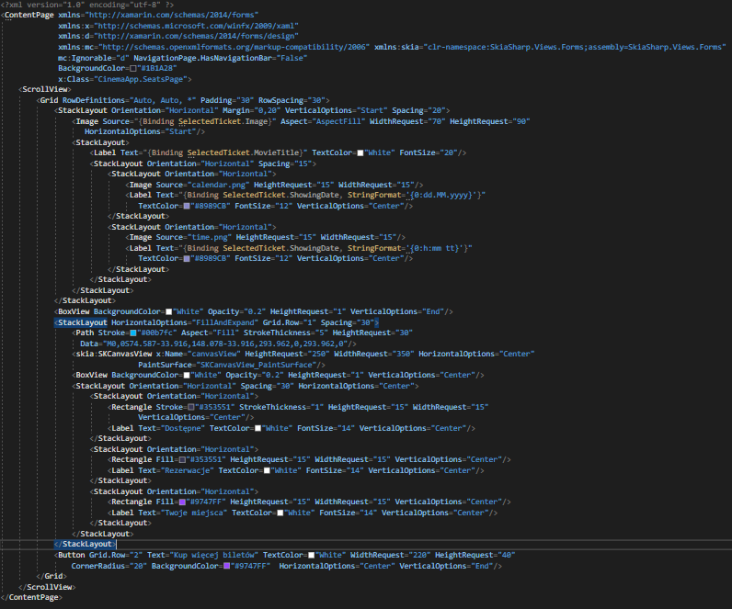

Rysunek SeatsPage.xaml

# Prezentacja warstwy użytkowej

Aplikacja stworzona jest tak, by była prosta w obsłudze i bardzo czytelna. Można to od razu zauważyć na ekranie początkowym, który wyświetla się użytkownikowi zaraz po jej otworzeniu. Zobaczymy na tam napis „Helios” oraz filmy na które użytkownik posiada bilet z miniaturą oraz tytułami poniżej.

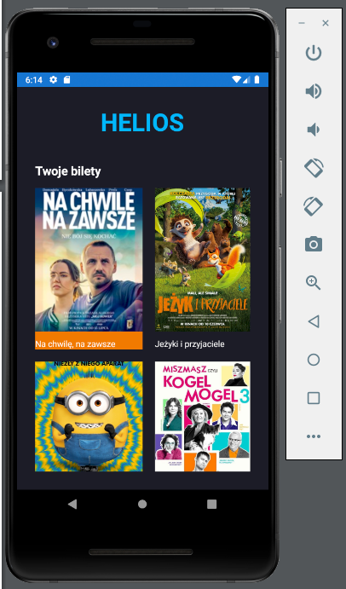

Rysunek Strona początkowa aplikacji

Po wybraniu interesującego przez nas filmu widoczna jest strona na której jest sala kinowa z dostępnymi miejscami zarezerwowanymi miejscami oraz zakupionymi przez nas miejscami w sali kinowej. Niebieski łuk symbolizuje ekran kinowy. Niezamalowane kwadraty są to miejsca wolne, szare kwadraty to miejsca zajęte, fioletowe kwadraty to zakupione miejsca przez nas. Poniżej znajduję się przycisk do kupna biletu.

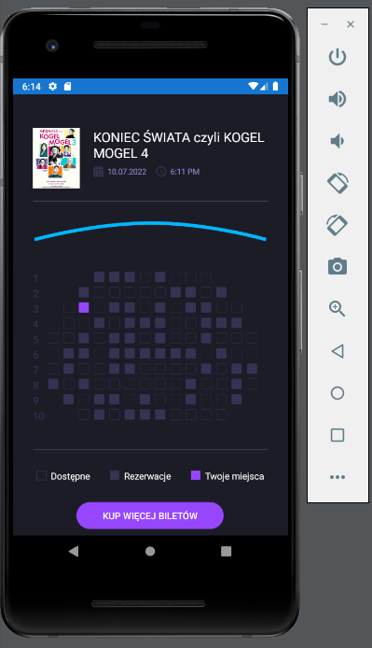

Rysunek Wybrana strona przez użytkownika

# Literatura

<https://stackoverflow.com/> (dostęp 11.05.2022)

<https://www.youtube.com/watch?v=fF0tzA6wUhA> (dostęp 8.06.2022)

<https://www.youtube.com/watch?v=vhW9hwvgFJw> (dostęp 8.06.2022)